РОССИЙСКИЙ УНИВЕРСИТЕТ ДРУЖБЫ НАРОДОВ

**Факультет физико-математических и естественных наук**

**Кафедра прикладной информатики и теории вероятностей**

ОТЧЕТ

по лабораторной работе № 1

дисциплина: Операционные системы

Студент: ШАХ ДХИРАДЖ

Группа: НПИбд-02-20

**МОСКВА**

2021 г.

**Цель**: приобретение практических навыков установки операционной системы на виртуальную машину, настройки минимально необходимых для дальнейшей работы сервисов.

**Ход работы:**

1. Создадим виртуальную машину и пройдем первоначальную настройку ОС.

(Вместо CentOS была выбрана Ubuntu, т.к. с установкой CentOS возникли Технические трудности)

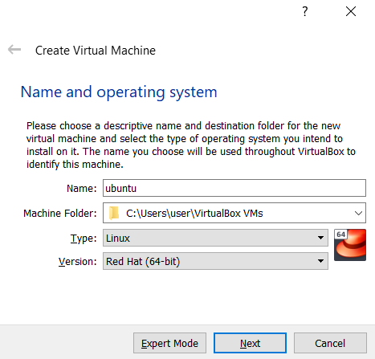

**Домашнее задание:**

2) Получим следующую информацию:

1. Версия ядра Linux (Linux version).

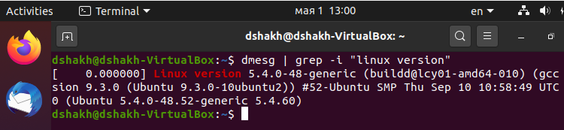

В нашем случае она равна 5.4.0-48

2.Частота процессора (Detected Mhz processor).



Ответ:2592.000*(2592)MHz

3.Модель процессора (CPU0).

**

Модель процессора: Intel(R) Core(TM) i7-9750H

4.Объем доступной оперативной памяти (Memory available).

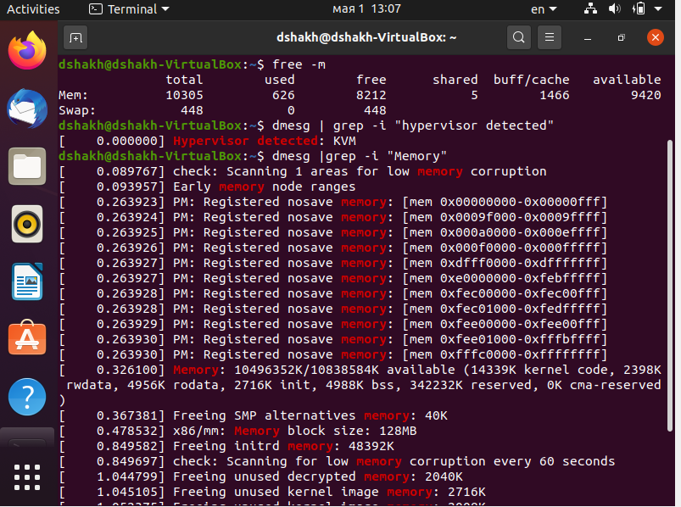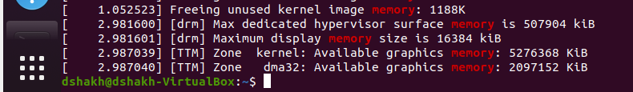

Мы получили количество доступной памяти двумя способами (команда free -m и dmesg | grep -i "Memory"). Ответ: занято 626мб, свободно 8212мб.

5.Тип обнаруженного гипервизора (Hypervisor detected).

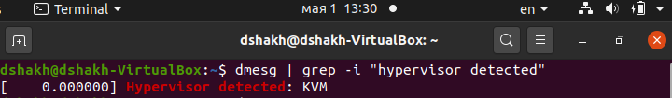

Гипервизор "KVM"

6.Тип файловой системы корневого раздела.

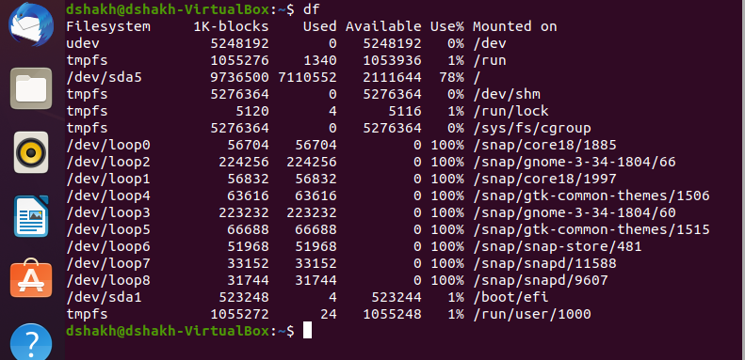

7.Последовательность монтирования файловых систем.

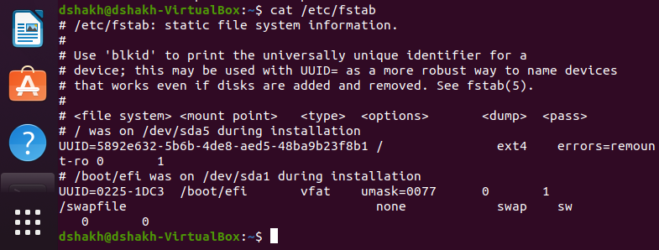

В данном случае файлы монтируются по порядку (/dev/sda5 и /dev/sda1). В случае чего файл можно изменить вместе с порядком монтирования.

**ВЫВОД:**

в ходе лабораторной работы я приобрел навыки установки операционной системы на виртуальную машину. Приобрел навыки настройки минимально необходимых сервисов для работы.

**Контрольные вопросы:**

1. Какую информацию содержит учётная запись пользователя?

Системное имя, идентификатор пользователя, идентификатор группы, полное имя, домашний каталог, начальная оболочка.

1. Укажите команды терминала и приведите примеры:

* для получения справки по команде - **man <команда> .** Например: man ls
* для перемещения по файловой системе - **cd <каталог>.** Например cd / (перемещение в корневой каталог)
* для просмотра содержимого каталога - **ls <каталог_если_нужно>.** Например ls / (содержимое корневого каталога)
* для определения объёма каталога - **du -s <каталог>**. Например du -s /etc
* для создания / удаления каталогов / файлов **- rm <ключ> <название файла/каталога>.**

При этом пустые каталоги можно удалять командой rmdir, если добавить ключ -s то не только пустые. Любые файлы, можно удалять командой rm с ключом -r (рекурсивно). Например rm -r useless или rmdir -s useless

* для создание каталога использовать команду mkdir, для создания файла - touch, Например: mkdir cat; touch cat/mary.txt
* для задания определённых прав на файл / каталог - **chmod <xxx> <имя>.** Например: chmod 777 filename.txt
* для просмотра истории команд **- history**

1. Что такое файловая система? Приведите примеры с краткой характеристикой.

порядок, определяющий способ организации, хранения и именования данных на [носителях информации](https://ru.wikipedia.org/wiki/%D0%9D%D0%BE%D1%81%D0%B8%D1%82%D0%B5%D0%BB%D1%8C_%D0%B8%D0%BD%D1%84%D0%BE%D1%80%D0%BC%D0%B0%D1%86%D0%B8%D0%B8). Например ext2. Характеристика: ext2 журналируема (при сбоях можно восстановить данные). Максимальный размер файла 16гб-2гб. Максимальный размер тома 2гб-32гб. Существует единственный корневой каталог откуда исходят остальные каталоги. Максимальная длина имени файла 266байт

1. Как посмотреть, какие файловые системы подмонтированы в ОС?

команда mount

1. Как удалить зависший процесс?

kill <PID>. PID можно получить командой ps axu | grep "то что мы ищем". Например: kill 5099